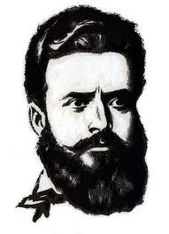

**ОСНОВНО УЧИЛИЩЕ „ХРИСТО БОТЕВ“**

с. Николаево общ. Плевен ул. Христо Ботев № 7 п.к. 5874

Е-mail: [info-1500123@edu.mon.bg](mailto:info-1500123@edu.mon.bg) GSM : 0895577850

Вх.№ ........................./...............................г.

ДО ДИРЕКТОРА

НА ОУ „ ХРИСТО БОТЕВ“

С. НИКОЛАЕВО, ОБЩ. ПЛЕВЕН

**ЗАЯВЛЕНИЕ**

От ...........................................................................................................................

/трите имена на родителя/

.............................................................................................тел..............................

/точен адрес/

Госпожо Директор,

Съгласен съм детето ми ......................................................................................

/трите имена на детето/

ученик/чка от .............. клас, дата на раждане ............................................... през учебната 2024/2025 година да изучава във факултативни учебни часове /ФУЧ/:

1. **Народни инструменти – 2 часа седмично**

**2. Народни танци – 2 часа седмично**

...................... С уважение:

/дата/

с. Николаево Родител:.......................

/подпис/

**ДЕКЛАРИРАМ, ЧЕ:**

1. Съм съгласен личните ни данни да се съхраняват и обработват от институцията при спазване на разпоредбите на Закона за защита на личните данни.

2.Информиран/а/ съм, че всички предоставени данни са лични по смисъла на ЗЗЛД и като такива попадат под специален режим на защита.

Родител:.......................

/име, подпис/